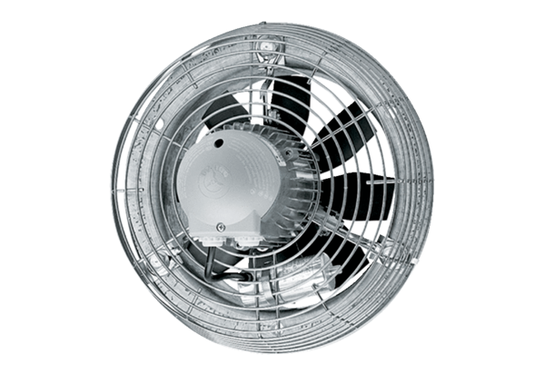Osiowy wentylator ścienny DZS 60/86 BOpakowanie jednostkowe: 1 sztukaAsortyment: C
Numer artykułu: 0094.0070Producent: MAICO

